Необходимо написать программу на платформе 1с 8.3 по теме «Экспертная система определения конфигурации компьютера».В 1с необходимо создать 2 подсистемы: это режим пользователя и режим эксперта. В режиме эксперта необходимо создать справочник «Правила»(Предпосылка1,Предпосылка2,Предпосылка3,Вывод) и справочник «Предпосылки вывода»,так чтобы можно было потом добавлять новые правила. Также стоит добавить, что вывод должен в некоторых случаях поучаствовать в предпосылке. Пример правил есть в документе «Правила по ЭС».В режиме пользователя необходимо непосредственно реализовать форму(можно создать как документ).Для наглядности есть картинка в приложеном word-документе.Должно быть так: процессор выпадает список,а потом совместимые с этим процессором, список материнских плат и т.д..Фото взял из сайта сборка ПК онлайн: http://www.ironbook.ru/constructor/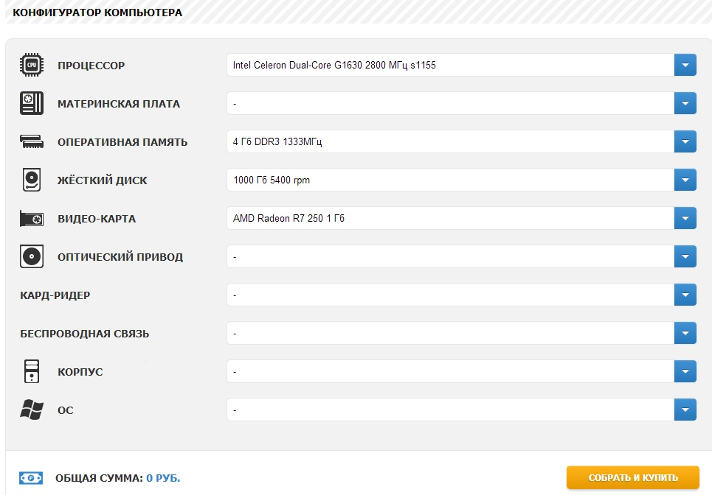
Только к дополнения к этому в начале необходимо добавить «Виды и назначение»:домашний,офисный,игровой. В зависимости от выбора которого будут меняться составляющие процессоры,материнские платы и т.д.Также в конце необходимо добавить бюджет в виде диапозона «Цена от … до …. руб». И кнопка «Собрать».

